Муниципальное бюджетное общеобразовательное учреждение
«Средняя общеобразовательная школа № 1 с углубленным изучением отдельных предметов имени Княжны Ольги Николаевны Романовой»
г. Новый Оскол Белгородской области

Всероссийский конкурс детских творческих работ «Игра – это здорово!»
Номинация - Квест «Город Здоровья»

Квест «Город Здоровья»

Описание правил.
Необходимо заготовить для каждой команды на отдельных карточках буквы слова «СПОРТ» и положить каждую букву в отдельный конверт. На каждом этапе, а этапов 5, участники команд получают одну букву за правильно выполненное задание. В итоге соберется одно слово «СПОРТ».
В игре принимают участие 1-е классы, 3 команды по 6 человек, один из них капитан команды. У команды должно быть название и девиз. Участникам команд помогают консультанты, учащиеся старших классов.
В актовом зале сбор команд. В игре задействован медкабинет, библиотека, шахматная зона, столовая, актовый зал. В конце игры участники команд показывают номер художественной самодеятельности.
Итак, команды получают маршрутные листы и отправляются выполнять задания.
Названия этапов:
1. Станция №1. «Здравпункт»
2. Станция № 2. «Улица Кроссвордная»
3.Станция № 3. Бульвар «Алфавит Здоровья»
4.Станция № 4. Остановка «Айболит»
5. Станция №5. Кафе «Пазл»
6. Станция №6. «Город Здоровья».

Объявление результатов. Награждение.
И в заключении праздника мы хотим сказать
Если хочешь быть здоров,
Достигать рекордов,
Наш совет для вас готов –
Подружись со спортом!
Своё здоровье спортом укрепляй,
Ходи в походы и встречай рассветы,
Секрет успеха в жизни, твердо знай-
Твоё здоровье, ты запомни это.
Будьте Здоровы! До новых встреч!

Приложение 1
Задания к этапам
Станция №1 «Здравпункт»
Здравствуйте дорогие друзья, наша станция предлагает ответить на вопросы про здоровье. Количество правильных ответов принесет вашей команде балл.
И для разминки – загадки!
Конь, канат, бревно и брусья,
Кольца с ними рядом.
Перечислить не берусь я
Множество снарядов.
Красоту и пластику
Дарит нам ...гимнастика
Я смотрю - у чемпиона
Штанга весом в четверть тонны.
Я хочу таким же стать,
Чтоб сестренку защищать!
Буду я теперь в квартире
Поднимать большие ...гири
Ног от радости не чуя,
С горки страшной вниз лечу я.
Стал мне спорт родней и ближе,
Кто помог мне, в этом?
(Лыжи)
Есть ребята у меня
Два серебряных коня.
Езжу сразу на обоих
Что за кони у меня?
(Коньки)
Ранним утром вдоль дороги
На траве блестит роса,
По дороге едут ноги
И бегут два колеса.
У загадки есть ответ –
Это мой ...
(Велосипед)
Эстафета нелегка.
Жду команду для рывка.
(Старт)
Как солдата нет без пушки,
Хоккеиста нет без ...клюшки

2. Станция № 2 «Улица Кроссвордная»
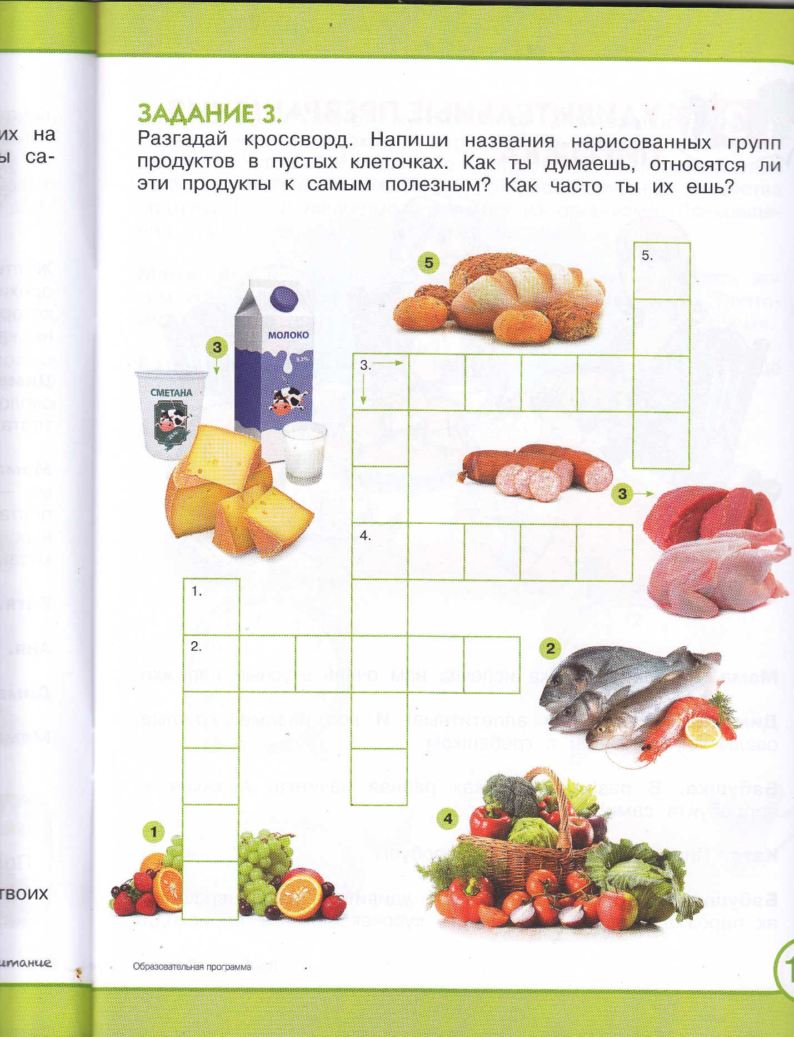
3. Станция № 3. Бульвар «Алфавит Здоровья»
Дорогие друзья, мы предлагаем вам слово «ЗДОРОВЬЕ». На каждую букву этого слова подберите слова, которые имеют отношение к здоровью и здоровому образу жизни.
Придумывают

4. Станция № 4. Остановка «Айболит»
Наша станция называется Айболит. Уж он точно знает что вредно, а что полезно.
Ответьте на вопросы. Если вредно кричим – вредно, и наоборот , полезно – кричим – полезно!
- Читать лежа
- Смотреть на яркий свет
- Умываться по утрам
- Смотреть близко телевизор
- Долго сидеть за компьютером
- Употреблять в пищу морковь, лук.
- Тереть глаза грязными руками
- Заниматься физкультурой
- Курить сигареты
- Вести здоровый образ жизни.
Айболит придумал для вас зашифрованную загадку. Отгадаете, получите еще 1 букву слова.

Вот слова загадки:
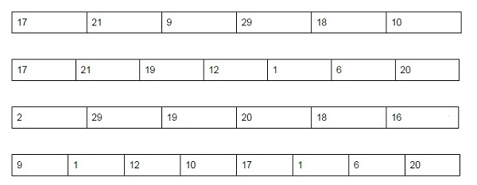
А вот расшифровка:

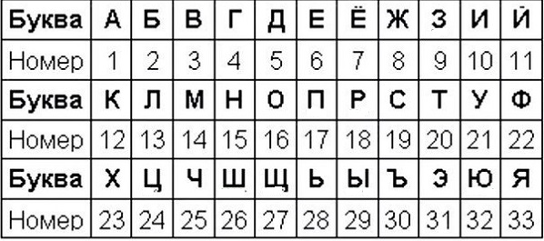

5. Станция №5. Кафе «Пазл»
Собрать картинку из пазлов.
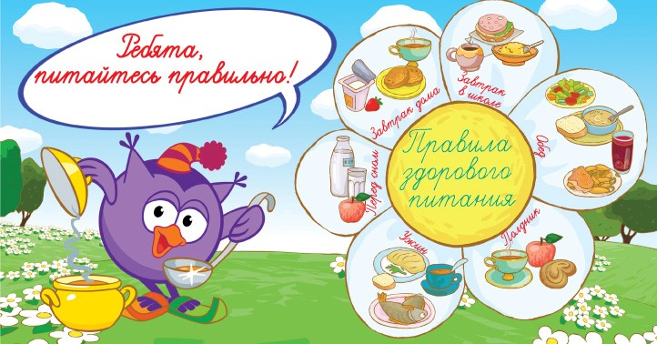

Маршрутный лист команды №1
1 | Ст. №1. «Здравпункт» | медкабинет
2 | Ст. № 2. «Улица Кроссвордная» | столовая
3 | Ст. № 3. Бульвар «Алфавит Здоровья» | библиотека
4 | Ст. № 4. Остановка «Айболит» | Шахматная зона
5 | Ст. №5. Кафе «Пазл» | Актовый зал
6 | Ст. №6. «Город Здоровья». | Актовый зал

Маршрутный лист команды №2
1 | Ст. №5. Кафе «Пазл» | Актовый зал
2 | Ст. №1. «Здравпункт» | медкабинет
3 | Ст. № 2. «Улица Кроссвордная» | столовая
4 | Ст. № 3. Бульвар «Алфавит Здоровья» | библиотека
5 | Ст. № 4. Остановка «Айболит» | Шахматная зона
6 | Ст. №6. «Город Здоровья». | Актовый зал

Маршрутный лист команды №3
1 | Ст. № 4. Остановка «Айболит» | Шахматная зона
2 | Ст. №5. Кафе «Пазл» | Актовый зал
3 | Ст. №1. «Здравпункт» | медкабинет
4 | Ст. № 2. «Улица Кроссвордная» | столовая
5 | Ст. № 3. Бульвар «Алфавит Здоровья» | библиотека
6 | Ст. №6. «Город Здоровья» | Актовый зал

С | П
О | Р
Т

